微加壓循環式生物甲烷化反應器：壓降歸因與氫氣質量平衡分析報告
報告日期 | 2026-09-21
分析對象 | 2025-08-04 至 2026-08-31 全部感測紀錄（去重後 341,013 筆）
撰寫 | 李承育
適讀對象 | 設備與製程人員、後續接手分析者。本報告假設讀者不熟悉統計方法，每個專有名詞在首次出現時均加以說明。

摘要
本報告回答一個核心問題：反應器裡的壓力一直在下降，這些消失的氣體究竟去了哪裡？
過去的解釋有兩個——被微生物轉換成甲烷（生物途徑），或是溶進液體裡（物理途徑）。本次分析加入第三個可能，並且找到了它的直接證據。
主要發現：氫氣正在以遠超過反應所需的速率消失。
進料為二氧化碳比氫氣 1:4，這與產甲烷反應所需的比例完全相同。因此若系統內只有產甲烷反應在進行，容器內剩餘氣體的二氧化碳對氫氣比例應永遠維持在 0.25。但 35 次排氣量測中有 34 次高於此值，中位數為 0.699，即進料比的 2.79 倍（統計檢定 p < 0.0001）。
⚠ 此效果量依賴甲烷讀數的品質：氫氣係由差額推算，若把甲烷讀數全部當成零（物理上不可能的最壞情況），比值中位降為 0.332、即進料比的 1.33 倍（25/35，p = 0.0312）。發現的方向穩健，但量級應以 1.33 – 2.79 倍的區間引用（見 §3.2.1）。
這代表氫氣被額外移除了，而且量很大。此一發現同時解釋了先前三項互相矛盾的觀察：
1. 切斷碳源後，壓力仍以相同速率下降（因為消失的主要是氫氣，與碳源無關）
2. 氣體收支有一個長期對不起來的缺口
3. 壓降曲線幾乎是直線，顯示以定速移除為主（洩漏正是定速）
次要發現（方法學）：
‧ 氣體分析儀僅在排氣當下的一至二分鐘內讀得到真實組成，其餘時間為取樣管路的延遲訊號，不可用於定量。此點已由「補氣稀釋檢定」定量證實。
‧ 氧化還原電位（ORP）的絕對水準健康（−357 mV vs 標準氫電極，落在文獻最適區間內），但其在單一循環內的變化幾乎完全由氣泵開關與補氣動作造成，不能當作微生物活性的即時指標。
‧ 以物理資訊神經網路（PINN）反推生物速率，在本案失敗，但原因有三個、性質不同：（1）生物速率的平均值與平衡壓力為結構性簡併，可由代數證明，無解；（2）其時間變化則原則上可辨識（訊噪比 6.0），是被實作上的非負約束連帶壓死；（3）振幅另受平滑先驗壓縮。故不可籠統稱「不可辨識」。詳見 §3.6（該節已於 2026-09-23 全面更正）。
建議的優先處置：先進行氫氣氣密性檢查，其餘分析方向在此之前均無法定案。
一、背景與待答問題
1.1 反應器如何運作
反應器內部上方為氣體空間（以下稱頂空），下方為含微生物的液體。操作方式為：將二氧化碳與氫氣依 1:4 的比例充入頂空至約 1.17 kgf/cm²，之後壓力會隨時間緩慢下降；當壓力降至約 0.92 kgf/cm² 時，控制器自動補氣至滿，如此反覆。每一次「補滿到降低」的過程稱為一個循環。
氣泵會定時運轉，將頂空氣體打入液體中以增加接觸面積（稱為氣液質傳）。實驗中曾設定每小時運轉 1、5、10 分鐘三種條件。
1.2 為什麼壓力下降的原因很重要
產甲烷反應為：
CO₂ + 4 H₂ → CH₄ + 2 H₂O（液態）
氣相中消失 5 個分子、產生 1 個分子（水為液態），淨減少 4 個分子。因此壓力下降是反應正在進行的表徵。
然而壓力下降也可能來自其他原因：氣體溶入液體、或是洩漏。若不能區分，則無法計算反應器的真實轉換效率，也無法判斷菌群狀態。
1.3 先前分析遺留的三個矛盾
觀察 | 若壓降主要來自產甲烷，應該看到什麼 | 實際看到什麼
切斷碳源（二氧化碳）後 | 壓降速率應大幅下降 | 幾乎沒變（0.0347 → 0.0367）
氣體總收支 | 消失的氣體應對應到甲烷產量 | 有一大段對不起來
壓降曲線形狀 | 應呈明顯彎曲（溶解的特徵） | 91% 幾乎是直線

本報告的分析即從解開這三個矛盾出發。
二、資料與方法
2.1 資料來源與前處理
原始資料為每分鐘一筆的感測紀錄（BTP_Sensor_log-YYYY-MM-DD.csv），欄位依序為時間、氧化還原電位、酸鹼值、溫度、壓力、二氧化碳濃度、甲烷濃度。
⚠ 去重處理：現場的資料夾內容互相重疊（例如 0813 資料夾完整包含於0825-0831 資料夾內）。若不去重，同一段下降會被重複計算，所有速率與份額都會偏離，而且結果表面上看起來完全正常。本次分析一律先依時間戳去除重複，合併後為 341,013 筆。
2.2 兩個必須避免的計算錯誤（本次分析中曾實際發生並已修正）
(1) 消耗量不可用「所有負向變化加總」計算。壓力感測器的最小刻度為 0.01 kgf/cm²，讀數會在真值附近上下跳動。把每一分鐘的下降全部加總，一小時就會累積出 0.11 的虛假消耗，而實際速率僅約 0.03。正確做法是以補氣為界切出區段，消耗量 = 區段起始壓力 − 區段結束壓力。
(2) 酸鹼值不可用「頭尾各取中位數相減」計算。酸鹼值的最小刻度為 0.01，而單一循環內的總變化僅約 0.05（五個刻度）。端點式的計算方式會被刻度壓成恰好 0.0000，產生「看起來沒有變化」的假結論。正確做法是以整段資料做最小平方迴歸取斜率，再乘以時長；數百個資料點平均後可解析到小於一個刻度的變化。
2.3 統計方法說明
‧ 置換檢定（permutation test）：把資料標籤隨機打散數千次，看真實觀測值在這些「隨機結果」中有多極端。所得之 p 值即為「純屬巧合的機率」。p < 0.05 通常視為不太可能是巧合。
‧ 檢定力（statistical power）與最小可偵測效果（MDE）：若一個檢定得到「沒有差異」的結論，必須同時說明「若真的有差異，這個檢定看得到嗎」。看不到的「沒有差異」不構成證據。
‧ 留一交叉驗證（leave-one-out cross-validation）：每次留下一筆資料不參與計算，用其餘資料去預測它。這可以避免「用同一批資料又擬合又評分」造成的過度樂觀。
‧ 回收檢定（recovery test）：先用已知答案合成假資料（並加入與現場相同的雜訊與刻度限制），再用待驗證的方法去計算，看算不算得回原本的答案。算不回來的方法不得用於真實資料。
三、結果
3.1 氣體分析儀只有在排氣當下可用
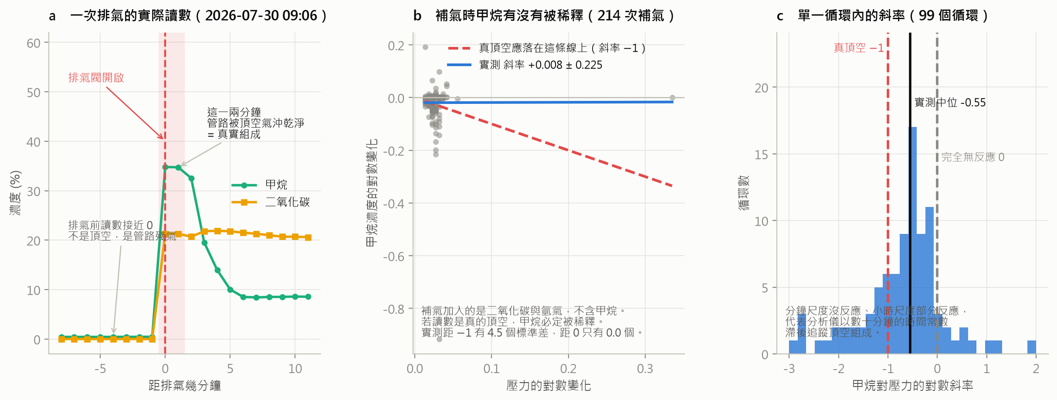
圖 1 氣體分析儀的可用範圍。(a) 一次排氣的實際讀數；(b) 補氣時甲烷有沒有被稀釋；(c) 單一循環內的斜率分布。
檢定方式：補氣所充入的是二氧化碳與氫氣，不含甲烷。因此若分析儀讀的是真實頂空組成，補氣必然造成甲烷濃度被稀釋，且稀釋幅度有嚴格的數學關係（甲烷濃度的對數變化應等於壓力對數變化的負一倍）。
結果（214 次補氣事件）：
 | 斜率
真實頂空組成應有 | −1.000
實際量測 | +0.008 ± 0.225
完全無反應（讀數與頂空脫節） | 0.000

實測值距「真實頂空」有 4.5 個標準差，距「完全無反應」僅 0.0 個標準差。在單一循環內的迴歸斜率為 −0.551，顯示分析儀以數十分鐘的時間常數滯後追蹤頂空組成。
結論：分析儀在排氣瞬間（閥開啟後一至二分鐘，頂空氣體將取樣管路沖洗乾淨時）所讀之值可信；其餘時間不可用於定量。全資料庫中符合此條件者共 35 筆。
此點與設備方的提醒一致：氣體偵測並非百分之百準確。 本報告後續所有涉及氣體組成的計算均僅使用這 35 筆。
3.2 ★氫氣正在超量流失（本報告最重要的發現）
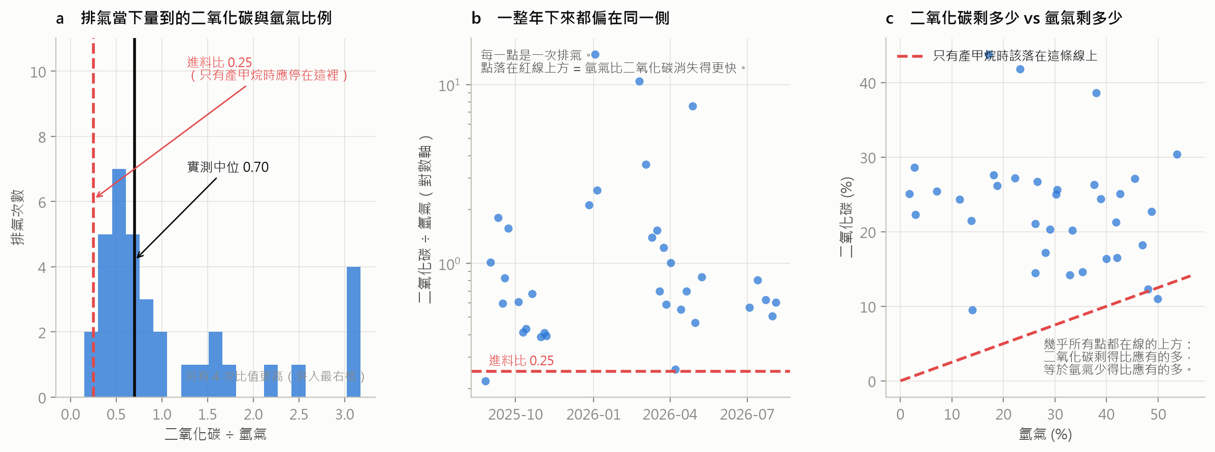
圖 2 排氣當下量到的二氧化碳與氫氣比例。(a) 分布；(b) 一整年的時序；(c) 二氧化碳剩餘量對氫氣剩餘量。紅色虛線為「只有產甲烷反應時應有的位置」。
原理：設備方確認進料為二氧化碳比氫氣 1:4。這恰好與產甲烷反應的消耗比例相同（CO₂ + 4 H₂）。因此若系統內只有產甲烷反應：
‧ 補進去的是 1:4
‧ 消耗掉的也是 1:4
‧ 剩下的必然永遠是 1:4（比值 0.25），與轉換率高低無關
比值偏離的方向即可直接診斷：
比值 | 意義
低於 0.25 | 二氧化碳被額外移除。二氧化碳的溶解度約為氫氣的 44 倍，溶解屬於此類
等於 0.25 | 只有產甲烷反應
高於 0.25 | 氫氣被額外移除（洩漏，或其他耗氫反應）

此檢定不需要任何校準常數，也不依賴壓力模型。
結果（35 次排氣，已扣除 30 °C 飽和水蒸氣約 2.0%）：
項目 | 數值
二氧化碳對氫氣比值（中位） | 0.699
四分位距 | 0.532 ~ 1.461
相對進料比 | 2.79 倍
高於進料比之次數 | 34 / 35（97%）
置換檢定 p 值 | < 0.0001

3.2.1 穩健性：對甲烷讀數品質的依賴（★ 2026-09-23 擴充至全樣本）
氫氣濃度係由差額推算（H₂ = 100 − CO₂ − CH₄ − H₂O）。故甲烷讀數若因拖尾而被高估，氫氣即被低估，比值會被機械性地推高。（比值與甲烷讀數的對數相關為 +0.585，但此相關是定義上必然的，不能作為甲烷有偏的證據，也無法排除。）
最嚴格的檢驗：把甲烷讀數全部當成零。此假設在物理上不可能（甲烷確實在累積），但它給出氫氣的絕對上限，因而給出比值的絕對下限。
情境 | 中位比值 | 相對進料比 | 高於進料比 | p 值
實測 | 0.699 | 2.79 倍 | 34 / 35 | < 0.0001
甲烷當零（絕對下限） | 0.332 | 1.33 倍 | 25 / 35 | 0.0312

結論的方向穩健，但量級不穩健。 即使在物理上不可能的最壞情況下，比值仍顯著高於進料比（p = 0.0312）， 故「氫氣超量流失」的存在不依賴甲烷讀數； 但效果量由 2.79 倍降至 1.33 倍，故流失的大小高度依賴甲烷讀數品質。 引用時應並列兩個數字，不宜單獨引用 2.79 倍。
⚠ 本報告初版的穩健性檢查僅做了 2026-07-30 一筆（比值 0.27），據以宣稱「結論不依賴氫氣推算精度」。擴充至全樣本後，該宣稱應修正為上述兩層。
3.2.2 替代假說的排除：那 35 次是「沖洗感測器」嗎？
審查時提出一項替代解釋：上述偏離可能並非氫氣流失，而是操作人員沖洗感測器（多次短時間進氣排氣）所造成的假象。此假說若成立，本節結論即全面倒塌，故以四項檢驗查證。
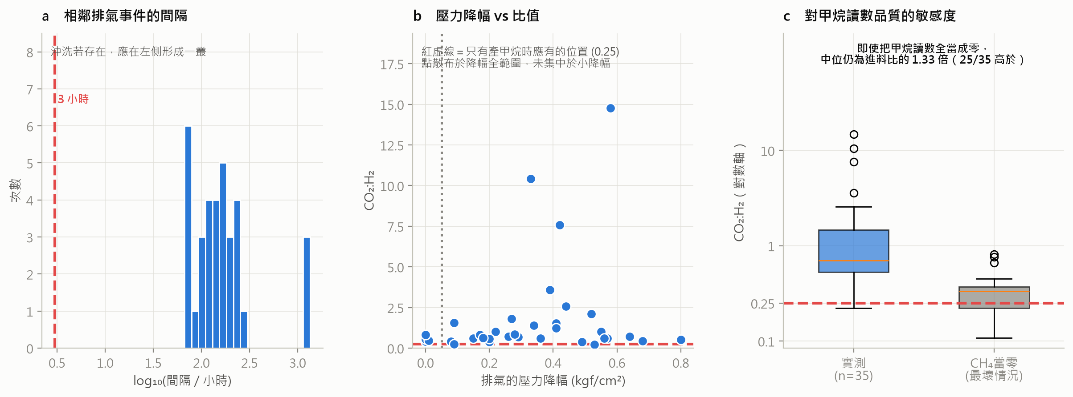
圖 10 (a) 相鄰排氣事件的間隔；(b) 壓力降幅與比值的關係；
(c) 對甲烷讀數品質的敏感度。*
# | 檢驗 | 沖洗假說的預期 | 實測
1 | 事件在時間上聚集 | 幾分鐘～幾十分鐘內連續多次 | 最小間隔 66.9 小時，中位 143.9 小時；<24 小時者 0 / 34
2 | 壓力降幅小 | 沖洗無須洩掉整個頂空 | 中位降幅 0.330，最大 0.800；<0.05 者僅 4/35
3 | 聚集與孤立事件的比值有差異 | 應有系統性差異 | 無聚集事件可供比較
4 | 排除可疑事件後結論減弱 | 應消失或顯著減弱 | 僅大降幅事件（n=31）：30/31 高於，p < 0.0001，中位 0.700

更重要的是方向性論證：沖洗所用的氣體就是進氣，組成為 1:4，即比值 0.25。以進氣反覆沖洗頂空，會使讀到的比值趨近 0.25，而非遠離。實測為進料比的 2.79 倍，是遠離的方向。
→ 沖洗不僅無法製造這個偏離，若真有沖洗污染，則真實偏離會比實測更大。
⚠ 但此審查仍有價值：它促成了 §3.2.1 的全樣本穩健性檢驗，而那項檢驗找出了一個真正的弱點（效果量對甲烷讀數敏感）。
程式：research/cycles/vent_event_forensics.py
量級換算（保守估計，僅示意）：以進料 1 莫耳二氧化碳加 4 莫耳氫氣計，要讓殘餘比值漂移到實測的中位數，需要額外移除約 2.57 莫耳氫氣，相當於進料氫氣的 64%。
判讀：氫氣是所有分子中最小的，極易穿透管件、墊片與彈性體， 這在氫能設備中是已知的常見問題。本發現指向氣密性， 但本報告僅能從氣體組成推斷「氫氣被額外移除」， 無法區分是洩漏、穿透、或其他耗氫的生化反應（例如硫酸鹽還原）。
3.3 碳源中斷的天然實驗
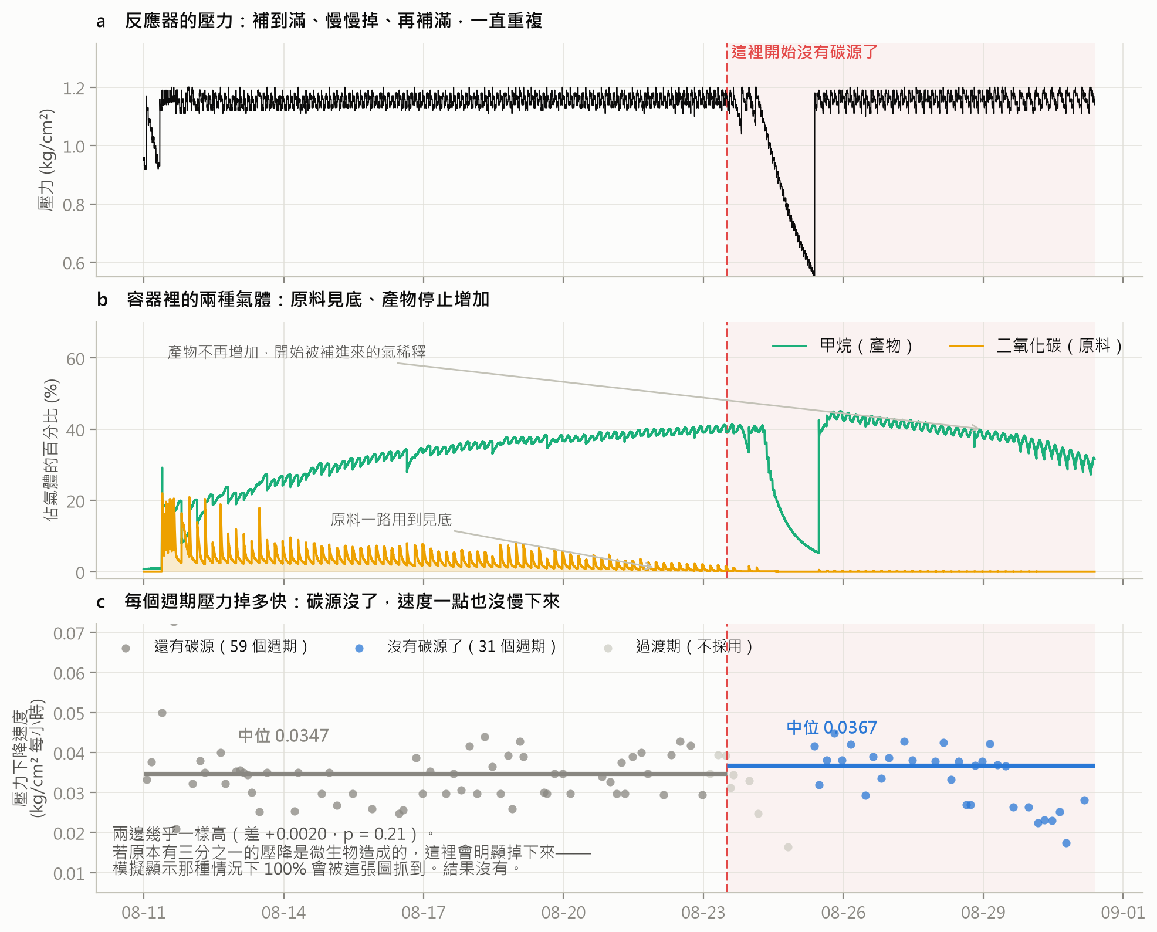
圖 3 自動化批次 2026-08-11 至 08-31。(a) 壓力；(b) 兩種氣體的濃度；(c) 每個循環的壓降速率。
背景：該批次於 2026-08-23 後，頂空二氧化碳降至 0.0%，且每次補氣造成的二氧化碳鋸齒訊號完全消失，顯示進料中的二氧化碳已被切斷。甲烷濃度於 08-26 達到高點後轉為下降，代表產甲烷已停止。
碳源不存在，產甲烷必然停止。因此該時段的壓降即為非生物途徑的基準值。
結果：
時期 | 循環數 | 壓降速率中位數
碳源充足（至 08-22） | 59 | 0.0347 kgf/cm²/hr
碳源中斷（08-25 起） | 31 | 0.0367 kgf/cm²/hr

差值 +0.0020（方向相反），置換檢定 p = 0.21。
檢定力檢查（這一步是必要的，否則「沒有差異」不構成證據）：
若生物途徑的真實貢獻為 | 本檢定偵測得到的機率
0.0080（佔總壓降 23%） | 88%
0.0100（29%） | 99%
0.0125（36%，論文採用值） | 100%

結論：若壓降中真有三分之一來自產甲烷，本檢定必定看得到。結果沒有。配合 3.2 節，這是因為消失的主要是氫氣，與碳源有無無關。
3.4 壓降曲線的形狀
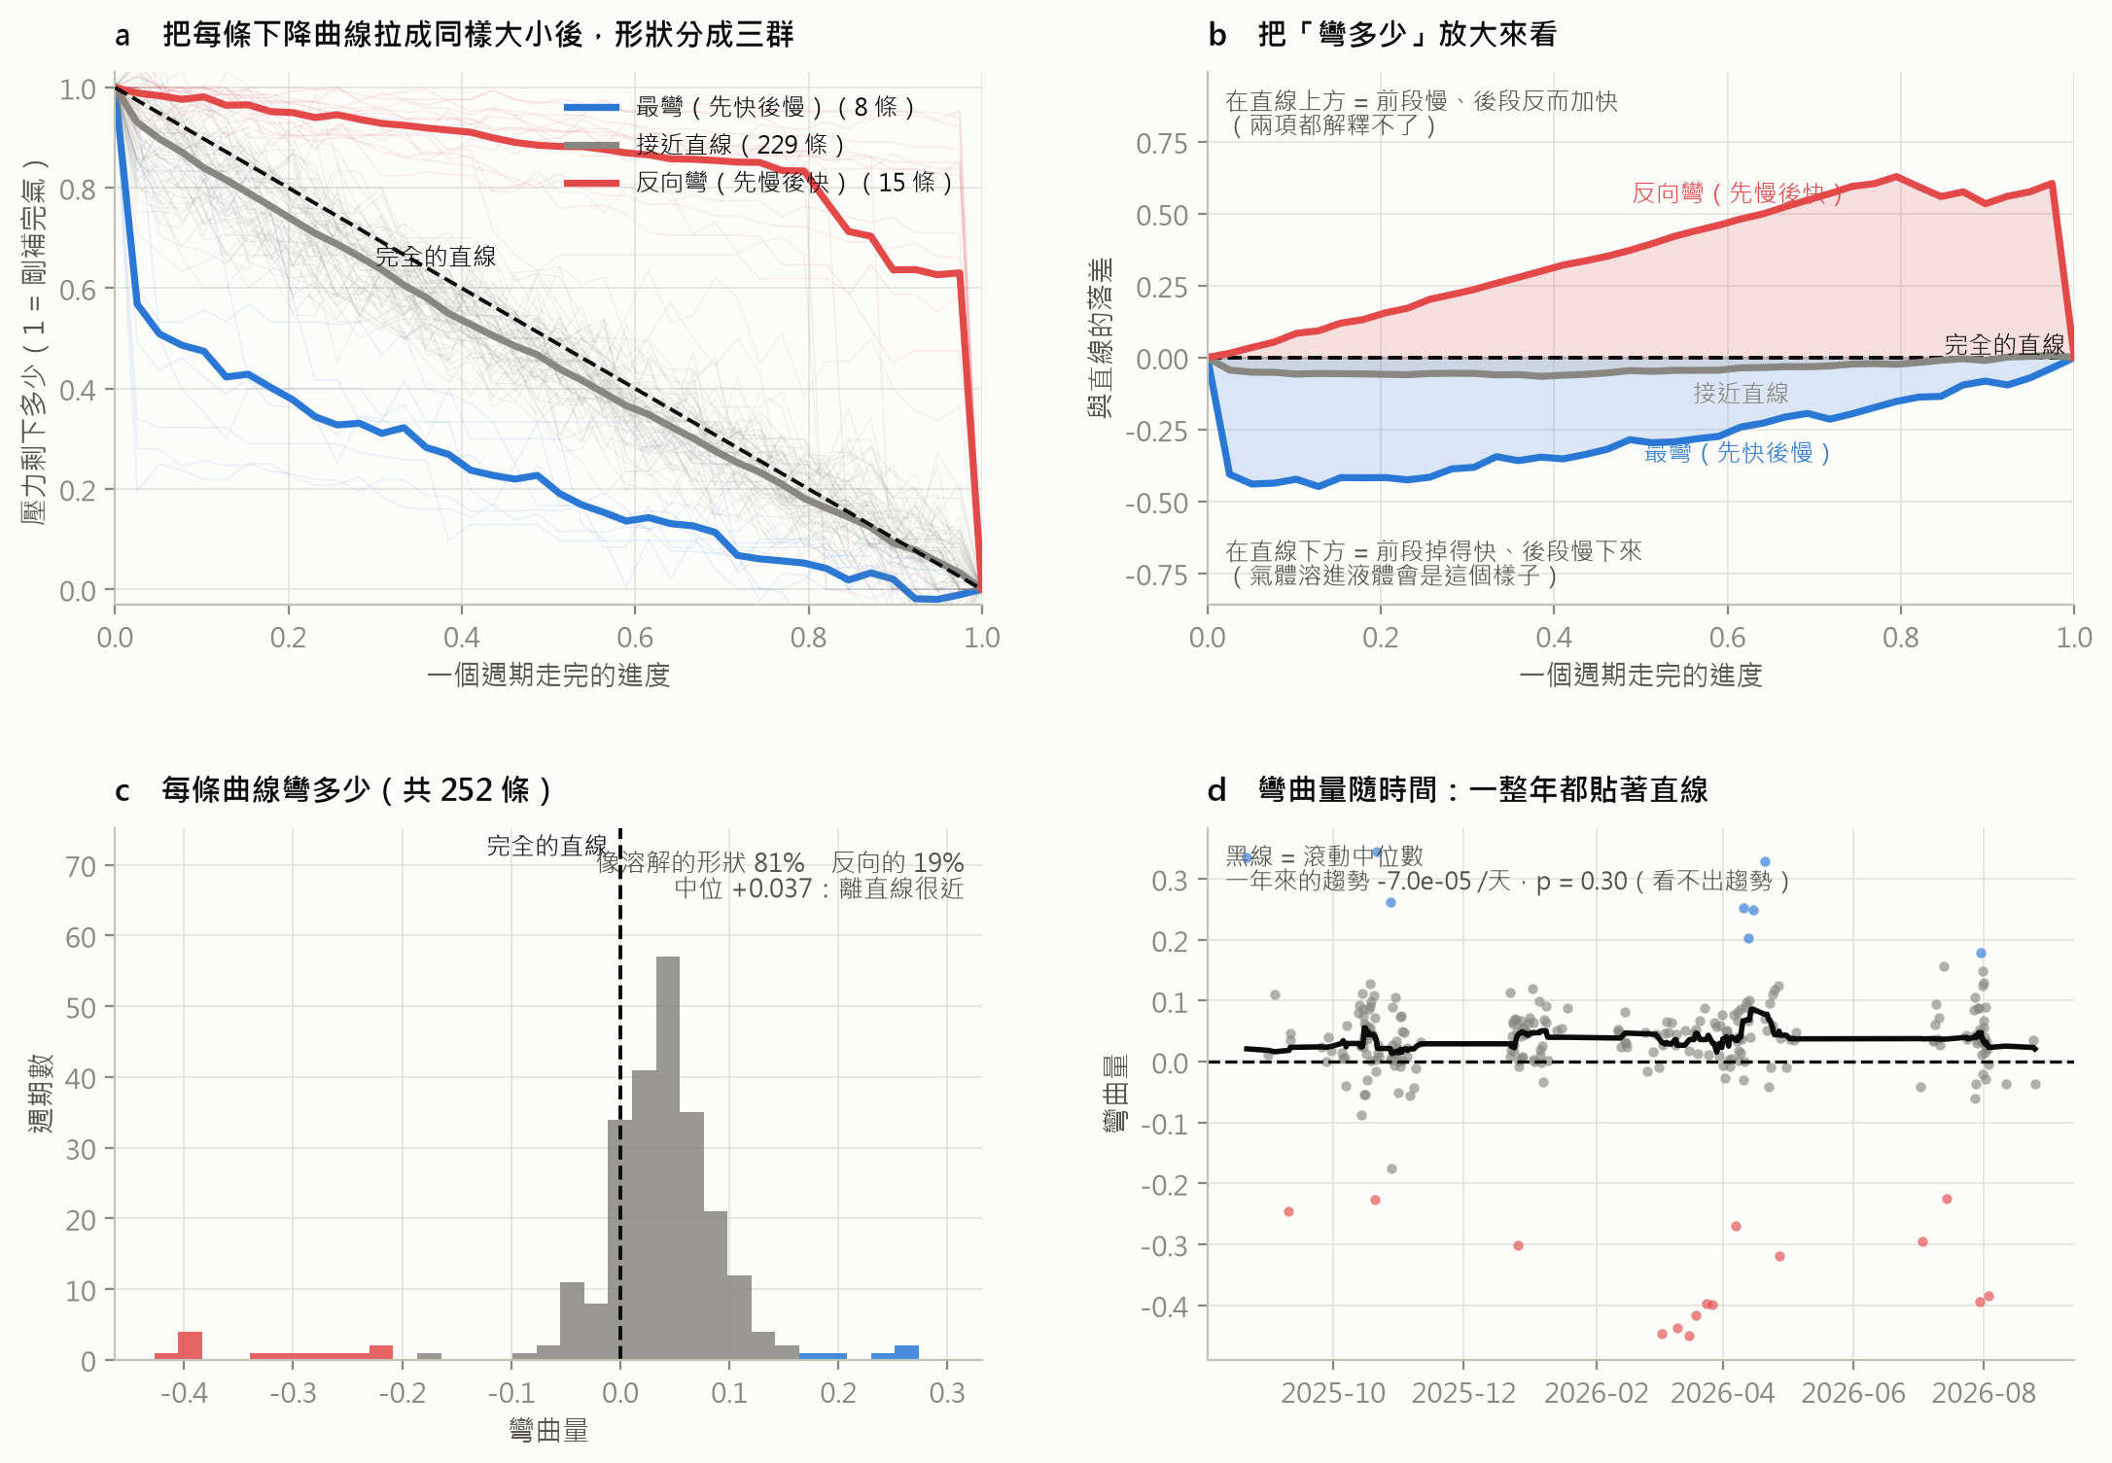
圖 4 將 252 條下降曲線正規化為純形狀後分群。
原理：現行模型將壓降拆為兩項——氣體溶入液體（會使曲線彎曲，因為溶解速率隨接近飽和而變慢）與定速移除（呈直線）。因此曲線彎曲的程度可直接指示兩者的相對份額，不需要擬合任何參數。
結果（全資料庫 252 條下降曲線）：
群組 | 條數 | 彎曲量
最彎（先快後慢） | 8 | +0.269
接近直線 | 229（91%） | +0.038
反向彎（先慢後快） | 15 | −0.347

彎曲量中位數 +0.0371，且一整年無趨勢（p = 0.30）。
依兩項模型換算，在論文採用的參數下（kT ≈ 1.5），溶解僅佔總壓降的 32%，其餘 68% 為定速移除。洩漏正是定速移除。
⚠ 重要修正：本專案曾嘗試以「曲率不含定速項」為由， 將曲率當作分離生物與物理的工具。該方法已證實不成立： 其前提是生物速率為定值，但生物速率會隨氫氣耗盡而變動。 數值驗證顯示，在「真實物理份額為 0%、僅有會衰減的生物」的合成資料上， 該方法會報出物理份額 101%。此方法已停止使用。
3.5 氧化還原電位（ORP）的意義
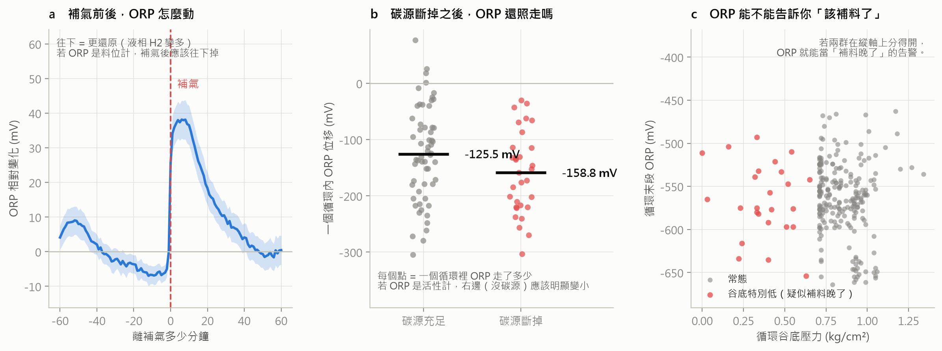
圖 5 (a) 補氣前後的 ORP；(b) 碳源中斷前後每循環的 ORP 位移；(c) 能否用於偵測補料延遲。
ORP 的絕對水準是健康的：本反應器中位數為 −552 mV（原始讀值），扣除銀／氯化銀參考電極之電位後約為 −357 mV（對標準氫電極）。文獻所報產甲烷的有利區間為 −200 ~ −400 mV，中溫產甲烷相之最適值為−335.6 ± 29.0 mV。本反應器正落於最適區間內。
但循環內的變化不是生物造成的：
檢定 | 結果
補氣當下（814 次疊加） | 10 分鐘內上升 +37 mV，60 分鐘回落
氣泵運轉 vs 停止 | 運轉 +3.5 ~ +10.8 mV/分；停止 −0.25 ~ −0.94 mV/分
碳源中斷後 | 每循環位移由 −125.5 mV 變為 −158.8 mV（更大），p = 0.089
用於偵測補料延遲 | 谷底特別低的 25 個循環，末段 ORP 僅差 −14 mV，p = 0.15（無法區分）

第三列是決定性的：產甲烷必須停止的時段，ORP 照常變化，甚至幅度更大。
判讀：文獻將 ORP 用作微生物活性指標，其對象是未外加氫氣的消化系統， 該情況下 ORP 由微生物代謝決定。本反應器的氫氣為外部輸入， 會直接鉗制電位，故該套解讀不能直接移植。 本案的 ORP 在循環尺度上反映的是基質供應與操作動作，而非微生物活性。
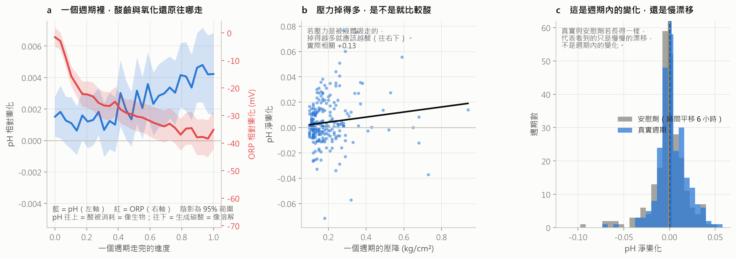
圖 6 酸鹼值的方向性檢定。(a) 循環內酸鹼值與氧化還原電位的走向；(b) 壓降越大是否越酸；(c) 與時間平移安慰劑的比較。
另一項獨立證據：酸鹼值的方向性。二氧化碳溶入水中生成碳酸使 pH 下降，產甲烷消耗二氧化碳則使 pH 上升，兩者符號相反。實測 251 個循環，pH 在循環內淨變化中位 +0.0014（p = 0.037），且壓降越大者 pH 越偏鹼（相關 +0.128，p = 0.042）。若壓降主要來自二氧化碳溶解，此相關應為負值。此結果排除了「溶解主導」，但無法區分生物與洩漏（壓力因任何原因下降時，溶解的二氧化碳都會脫氣而使 pH 上升）。
3.6 物理資訊神經網路（PINN）的可行性判定
動機：既然生物速率會隨時間變動，將其改為時間的函數是正確的修正方向。PINN 的作法是讓神經網路同時學習壓力曲線與生物速率函數，並以物理方程式約束：
dP/dt = −k_La·(P − P_eq) − r_b(t)
3.6.1 一項先前的計算瑕疵與其更正
本節的初版結論（2026-09-21）係以 Adam 最佳化器迭代 4,000 次所得。複核時發現，該設定下尚未收斂：對觀測值的擬合均方根誤差為 0.030 kg/cm²，而由感測器雜訊（標準差 0.004）與量化刻度（0.01）決定的理論下限僅 0.0049 kg/cm²，兩者相差約六倍；質傳係數亦被估為 0.32 /hr（合成資料真值為 1.40 /hr）。
改以 Adam 後接 LBFGS（strong-Wolfe 線搜尋） 二階收尾後，擬合誤差降至 0.0052 kg/cm²，已達雜訊下限；質傳係數回到 1.44 /hr。
未收斂與不可辨識在外觀上幾乎相同——兩者都表現為「更動設定即更動答案」， 但前者是計算問題、後者是資訊問題，處置方式完全相反。 本報告因此規定：任何擬合結果必須與雜訊下限並列報告。
受此更正影響而撤回的兩項敘述（初版 §3.6，不應再引用）：
初版敘述 | 更正後
交叉驗證會系統性選到錯誤的 λ（選中誤差 87% 者） | 收斂後交叉驗證選中 λ = 0.10，恰為最佳者。原敘述係未收斂所致
真實資料上 k_La 穩定於 0.12 ~ 0.13 /hr | 收斂後為 0.05 /hr；λ 敏感度亦由 70% 降至 15%

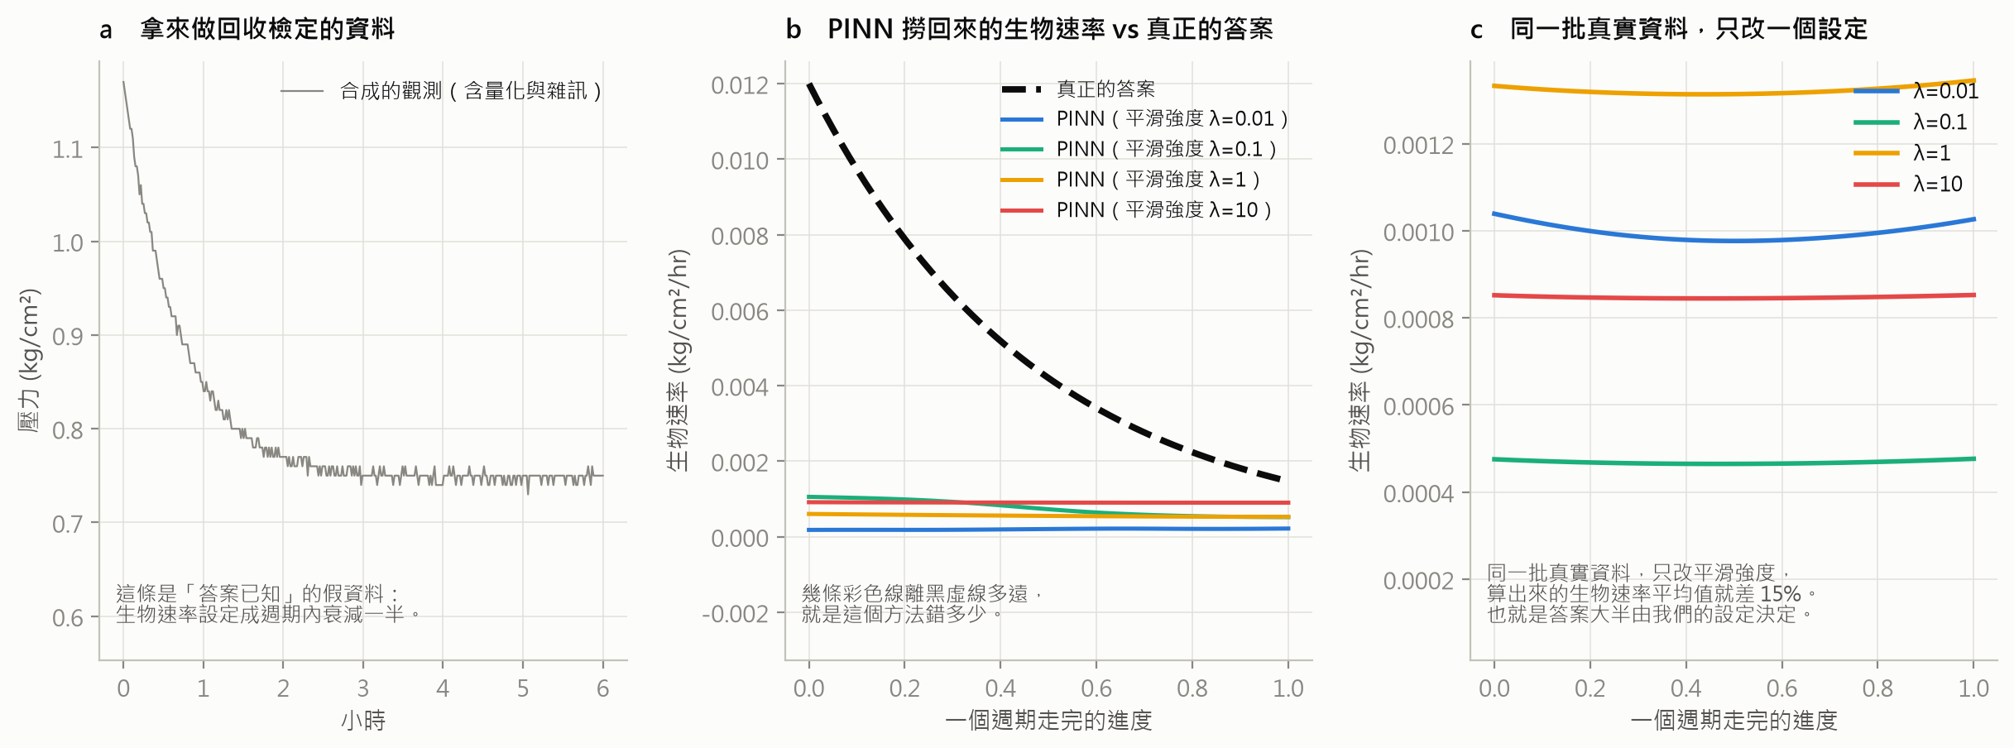
圖 7 回收檢定。(a) 答案已知的合成資料；(b) PINN 推得的生物速率與真正答案的比較；(c) 同一批真實資料在不同平滑設定下的結果。
3.6.2 簡併的嚴謹分解：常數部分與變動部分必須分開談
將生物速率拆為時間平均與變動兩部分：
r_b(t) = r̄_b + δ(t)， 其中 δ(t) 的時間平均為零
代入物理式並合併同類項：
dP/dt = −k_La·(P − P_eq) − r̄_b − δ(t) = −k_La·(P − [P_eq − r̄_b/k_La]) − δ(t) = −k_La·(P − A) − δ(t)， A ≡ P_eq − r̄_b/k_La
此一分解把結論切成強度完全不同的兩半，兩者不可混為一談：
(1) 常數部分 r̄_b 與 P_eq 為結構性簡併。凡 A 相同的 (P_eq, r̄_b) 組合，給出的壓力軌跡逐點完全相同，殘差恰為零。數值驗證（pinn_identifiability_proof.py，以四階 Runge–Kutta 積分以免積分誤差掩蓋待驗證的差異）：令 r̄_b 由 0 變化至真值的 12 倍、並依 A 反解對應的 P_eq，五組參數所得的壓力曲線逐點最大差為 1.1 × 10⁻¹⁶ kg/cm²，即機器精度。此為恆等式而非近似，改善感測器、延長訓練或更換正則化方法皆無效；唯一的解法是獨立量得 P_eq 或 r̄_b 其中之一。
(2) 變動部分 δ(t) 在原理上可辨識。δ 無法被 (k_La, A) 吸收，故資訊確實存在。其在壓力上留下的足跡為因果卷積
P_δ(t) = −∫₀ᵗ exp[−k_La·(t − s)]·δ(s) ds
亦即 δ 先經時間常數 1/k_La 的低通濾波再顯現於壓力——這正是「生物訊號被氣液質傳過程抹平」的數學形式。以本案參數計算：
量 | 數值
δ 在壓力上的足跡（扣除常數偏移後的 RMS） | 0.00157 kg/cm²
雜訊下限（400 次重抽之數值結果） | 0.00494 kg/cm²
單點訊噪比 | 0.32
360 個取樣點平均後（√N 增益 19.0 倍） | 6.0

⚠ 因此「PINN 不可辨識」不可一概而論。 變動部分的訊噪比達 6.0， 資訊並未低於雜訊。若將本案的失敗全部歸因於「資料裡沒有這個資訊」， 即為過度推論。
*雜訊下限採數值結果而非 √(σ² + Q²/12)：該近似式假設量化誤差與雜訊獨立（Widrow 條件 σ ≳ Q），本案 σ/Q = 0.40 略低於該條件。兩者實際相差 0.1%，惟仍以數值結果為準。*
3.6.3 剖面掃描：把常數部分的簡併直接量出來
將 r_b 的平均值強制固定於一系列指定值，其餘參數（k_La、P_eq、曲線形狀）全部自由重新擬合，觀察資料是否「有意見」。（依剖面似然之定義，各點取多個隨機起點中擬合最佳者。）
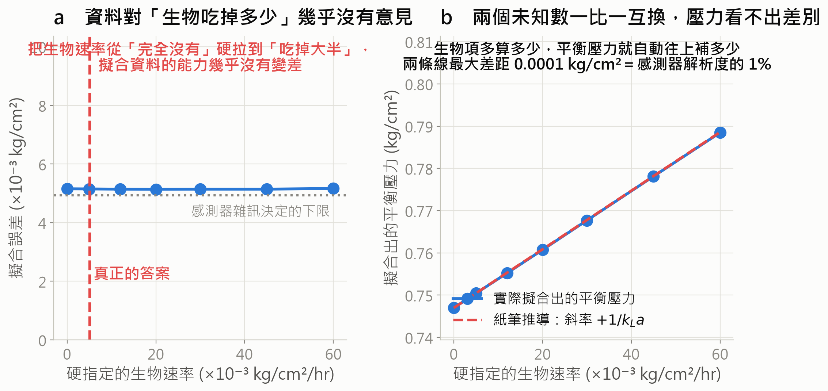
圖 8 (a) 將生物速率由零強制拉高至吃掉大半壓降，擬合誤差幾乎不變；
(b) 平衡壓力以斜率 +1/k_La 一比一補償。*
檢定項目 | 結果 | 判讀
擬合誤差隨生物速率的變化 | 全距 0.6% | 資料對 r̄_b 幾乎沒有鑑別力
P_eq 對 r̄_b 的斜率 | +0.692（理論 +1/k_La = +0.694） | 一比一互換，與 §3.6.2 推導相符
可辨識組合 A 的全距 | 0.0003 kg/cm²（＝量化刻度的 3%） | A 為不變量

本節量到的是 §3.6.2 的第 (1) 項。變動部分不在此節的檢定範圍內。
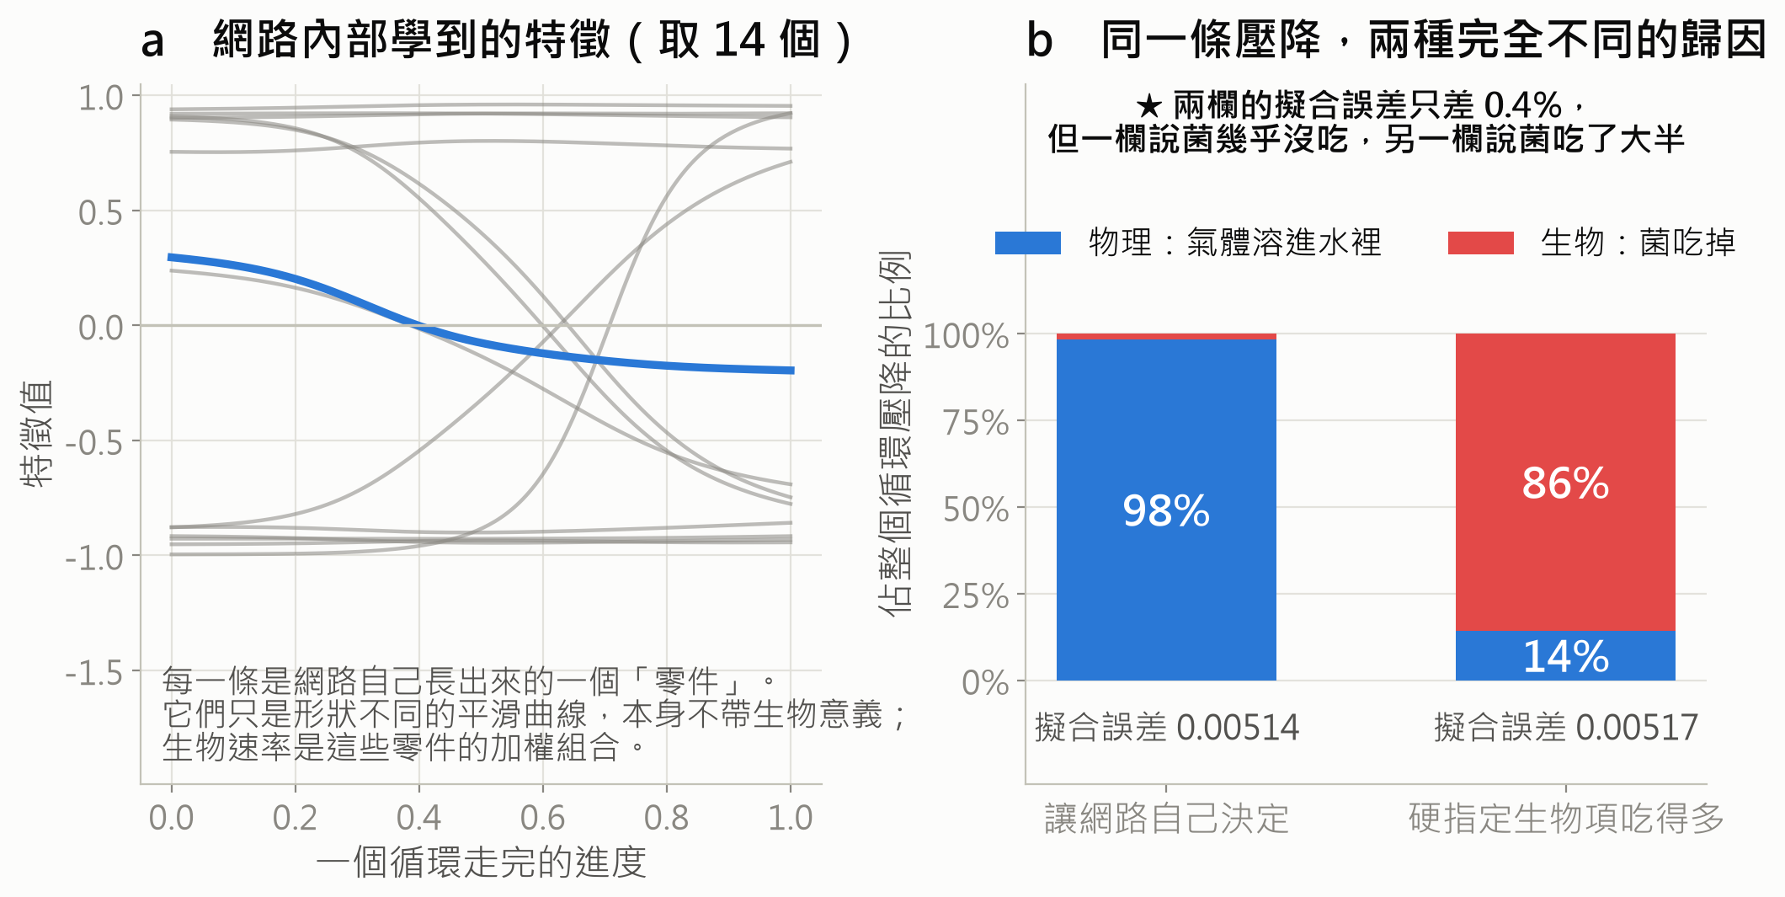
圖 9 (a) 網路內部自行長成的基底函數，本身不帶生物意義；
(b) 同一條壓降的兩種歸因：擬合誤差分別為 0.00514 與 0.00517 kg/cm²（僅差 0.4%，且均接近雜訊下限 0.0049），但一者判定微生物僅消耗 2%、另一者判定消耗 86%。*
3.6.4 變動部分為何也失敗：非負約束造成的「傳染」
既然 δ(t) 的訊噪比達 6.0，PINN 未能回收它就不能歸因於雜訊。實際原因出在實作：r_b 以 softplus 函數保證非負（微生物不會產生氣體）。簡併使 r̄_b 塌陷至接近零，而在 r_b(t) ≥ 0 的限制下，平均值為零只能由「處處為零」達成——本可辨識的 δ(t) 遂被一併壓死。
驗證方式：將 r̄_b 釘在真值後重新擬合，檢視 δ 的形狀是否回復。
設定 | 得到的 r̄_b | δ 的形狀相關係數 | 週期內衰減倍數
不加限制（令網路自行決定） | 0.00020 | −0.906 | 0.8
將 r̄_b 釘在真值 0.00502 | 0.00502 | +0.972 | 1.1
（真值） | 0.00502 | +1.000 | 8.2

不加限制時，推得的 δ 形狀與真值方向相反（−0.906）——此即傳染的具體表現。釘住常數部分後形狀即回復（+0.972），假說獲得支持。
惟振幅仍受平滑先驗壓縮（衰減 1.1 倍，真值為 8.2 倍）：形狀可回復，振幅則否。此為第三層、性質又不同的限制。
3.6.5 結論
本案 PINN 的失敗來自三個彼此獨立的原因，處置方式各不相同：
# | 原因 | 性質 | 可否改善
1 | r̄_b 與 P_eq 結構性簡併 | 物理／數學 | 不可。需獨立量得其中之一
2 | 非負約束將簡併傳染給 δ(t) | 實作選擇 | 可。釘住 r̄_b 即解除
3 | 平滑先驗壓縮 δ 的振幅 | 實作選擇 | 可。惟須另定 λ 的選法

故正確的敘述是：由壓力單一通道無法決定生物速率的絕對大小（原因 1，無解）；但若能由他法獨立定出 r̄_b，則其時間變化的形狀是可以回推的（原因 2、3 可解）。
此點具直接的實務意義：本專案已有一個獨立的 r̄_b 估計——泵停期的壓降速率 r_off ≈ 0.0095 kg/cm²/hr（pump_mode_split.py，三批次分別為 0.0100 / 0.0104 / 0.0090，與氣泵週期無關）。以該值釘住常數部分後再行回推 δ(t)，是本方向唯一尚未嘗試且有機會成立的作法。
但須注意：r_off 本身同樣無法區分「生物」與「氣泵停止期間的質傳下界」，故上述作法只是把不可辨識性推到另一個量上，並未消除它。在氫氣氣密性檢查完成前，此方向不宜投入。
四、綜合判讀
將各節結果併列：
節次 | 排除了什麼
3.2 | 氫氣被超量移除（正向證據，2.79 倍，p < 0.0001）
3.3 | 壓降不由碳源可得性決定（檢定力 100%）
3.4 | 壓降以定速移除為主（91% 曲線接近直線）
3.5 | pH 方向排除「二氧化碳溶解主導」

四條獨立線索指向同一個結論：
反應器壓力下降的主要成分，既不是二氧化碳溶解，也不是產甲烷，而是氫氣的超量流失。
這並不表示產甲烷沒有在進行——甲烷確實在累積（自動化批次由 9.99% 升至 39.6%），ORP 水準也落在產甲烷的最適區間。但以壓降速率作為產甲烷速率的代理量，會嚴重高估。
五、限制
本報告的結論受以下限制，引用時應一併說明：
1. 氫氣濃度為差額推算，非直接量測（分析儀僅量二氧化碳與甲烷）。雖然 3.2 節的穩健性檢查顯示結論不依賴此推算，但直接量測氫氣仍屬必要。
2. 無法區分氫氣流失的機制。洩漏、穿透、或其他耗氫生化反應（如硫酸鹽還原）在氣體組成上表現相同。
3. 僅 35 筆可用的氣體組成資料，平均每 11 天一筆。自動化批次的碳源中斷實驗僅涵蓋單一批次。
4. 碳源中斷時進料組成同時改變（二氧化碳被切斷），故該時段與對照時段的差異不僅限於碳源有無。
5. 3.5 節的 pH 結果效應量極小（+0.0014，約為儀器刻度的七分之一），p 值 0.037 與 0.042 均屬邊緣，且本次進行了多項檢定。應視為方向性證據而非定論。
六、建議
6.1 最優先：氫氣氣密性檢查
在此項完成前，其餘分析方向均無法定案。建議項目：
1. 靜態保壓試驗：於無菌或不含微生物的條件下，以氮氣與氫氣分別充壓至相同絕對壓力，記錄 24 小時的壓力變化。氫氣的衰減若顯著快於氮氣，即為穿透或洩漏的直接證據。
2. 管件與墊片檢查：重點為彈性體材質。氫氣對一般丁腈橡膠的穿透率高，建議確認是否使用氫氣適用之材質。
3. 安全面：氫氣流失同時是安全議題，建議一併確認周邊通風與偵測配置。
6.2 次優先：儀器與實驗協定
項目 | 現況 | 建議 | 可解鎖什麼
排氣頻率 | 平均每 11 天一次 | 每 3.5 小時一次（即原訂協定） | 一週可得 48 筆組成資料，超過過去一整年的總和
排氣期取樣頻率 | 每分鐘一筆 | 每 10 秒一筆 | 排氣僅橫跨 3~4 筆資料，容易錯過濃度峰值
酸鹼值解析度 | 0.01 | 0.001 | pH 是唯一「符號相反」的判別通道，目前僅有 5 個刻度可用
氣體分析 | 二氧化碳、甲烷 | 加測氫氣 | 3.2 節的結論可由推算改為直接量測
排氣氣體量 | 未量測 | 加裝濕式氣量計或質量流量計 | 可直接關閉氣體收支的缺口

6.3 分析方向
‧ 暫停以壓力單一通道分離生物與物理的嘗試（已連續七次未果，本報告 3.4 與 3.6 節說明了原因：資訊不存在，非方法問題）。
‧ 暫停以 ORP 作為生物活性定量指標（3.5 節）。ORP 作為操作異常監測仍有價值（其對泵與補氣的反應非常靈敏）。
‧ 待 6.1 完成後，重新執行 3.3 節的碳源中斷實驗。若氣密性改善後壓降速率顯著下降，即可將差額歸因於氫氣流失，並重新計算真實轉換效率。
附錄 A 可重跑的分析程式
全部程式均可獨立重跑，不依賴任何人工標註的實驗條件。
程式 | 對應章節 | 產出
research/cycles/feed_ratio_drift.py | 3.2 | 圖 2、feed_ratio_drift.csv
research/cycles/fig_sensor_validity.py | 3.1 | 圖 1
research/cycles/co2_exhaustion_test.py | 3.1、3.3 | co2_exhaustion_test.csv
research/cycles/fig_co2_story.py | 3.3 | 圖 3
research/cycles/shape_clustering.py | 3.4 | 圖 4、shape_clustering.csv
research/cycles/curvature_inverse.py | 3.4（已作廢之方法） | curvature_inverse.csv
research/cycles/ph_orp_discriminator.py | 3.5 | 圖 6、ph_orp_discriminator.csv
research/cycles/orp_substrate_vs_activity.py | 3.5 | 圖 5
research/cycles/orp_calibration.py | 3.5 | orp_calibration.csv
research/cycles/pinn_rb_recovery.py | 3.6 | 圖 7、pinn_rb_recovery.csv

既有之後端功能 edge_backend/core/descent_report.py 已實作會議需求之「上傳 CSV → 切出各下降區段 → 計算總下降、平均速率、斜率 → 化學計量換算」，並已內含本報告 2.2 節所述之兩項警告，無需重做。
附錄 B 本次分析中發現並修正的計算錯誤
誠實記錄，供後續接手者避開：
1. 消耗量以負向變化加總計算，被儀器刻度雜訊灌水（2.2 節）。
2. 酸鹼值以端點中位數相減計算，被刻度壓成恰好零，產生假的「無變化」結論（2.2 節）。
3. 曲率分離法的前提（生物速率為定值）不成立，會將 0% 的物理份額報成 101%（3.4 節）。
4. 排氣間的物種質量平衡，因補氣項遠大於頂空存量，比值被強制等於進料比，形成看似完美符合化學計量的恆等式，實則不具鑑別力。本報告 3.2 節之所以有效，是因為它比較的是「殘餘組成」而非「收支差額」。
5. 分類器能區分碳源充足與中斷兩時期（AUC 0.867），但安慰劑對照（將碳源充足期自行對切）亦達 AUC 0.767，顯示該區分力來自時間漂移而非碳源狀態。
6. PINN 的最佳化未收斂，卻被讀成方法的性質（本報告初版 3.6 節）。Adam 迭代 4,000 次時擬合誤差 0.030 kg/cm²，而雜訊與量化決定的下限僅 0.0049，相差六倍。據此得到的「交叉驗證會系統性選錯」與「k_La 穩定於 0.12~0.13 /hr」均已撤回。未收斂與不可辨識在外觀上幾乎相同，因此任何擬合結果均應與雜訊下限並列報告。更正後的結論反而更強：簡併可由代數直接證明，不需依賴模擬器。
7. 圖與表曾使用不同的估計量（圖取單一隨機起點、表取多起點最佳），導致圖上出現表裡沒有的數字。現已統一。
8. 把「不可辨識」講得過強。 曾寫成「可辨識的只有組合 A」，等於宣稱生物速率的時間變化也不可辨識。實則該項訊噪比達 6.0，資訊並未低於雜訊；真正的原因是非負約束把簡併從平均值「傳染」給了變動值。量化后才發現（§3.6.4）。教訓：宣稱「資訊不存在」前，必須先把訊噪比算出來。

